เทคนิคการปลูกมะนาวต้นคู่ให้ผลผลิตเร็ว
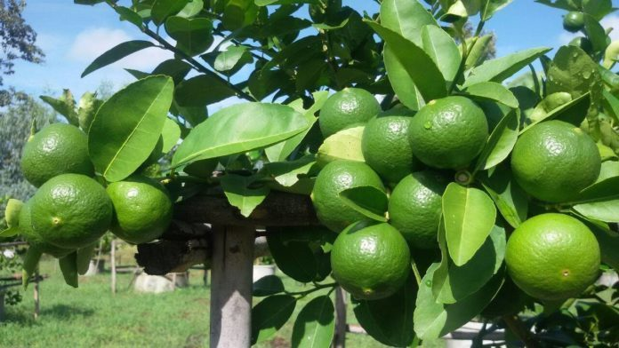
“มะนาว” เป็นไม้ผลตระกูลส้ม มีรสเปรี้ยวและกลิ่นหอมเฉพาะตัว ใช้ประโยชน์ได้หลากหลาย อาทิ ปรุงแต่งรสชาติอาหาร ใช้ทำขนม เครื่องดื่ม เป็นส่วนผสมของผลิตภัณฑ์ความงาม นำไปแปรรูป ตลอดจนเป็นวัตถุดิบสินค้าในภาคอุตสาหกรรมจำพวกผลิตภัณฑ์ประเภทซักล้าง จากคุณสมบัติที่รอบด้าน ส่งผลให้มะนาวขายได้ตลอดทั้งปี
ตลาดมีความต้องการมะนาวตลอดเวลา ดังนั้น จะดีแค่ไหน ถ้ามะนาวที่ปลูกสามารถย่นระยะเวลาเก็บเกี่ยว ให้ผลผลิตเพิ่มขึ้น ถ้าอยากรู้ “เทคโนโลยีชาวบ้าน” มีเคล็ดลับดีๆ ของ คุณประวิทย์ แซ่โง้ว เกษตรกรเจ้าของพื้นที่ 20 ไร่ ในตำบลแพงพวย อำเภอดำเนินสะดวก จังหวัดราชบุรี ผู้คิดค้นเทคนิคการปลูกมะนาวต้นคู่ โตเร็ว ให้ผลผลิตที่ไวกว่าเดิม
ฉีกกฎ..ปลูกมะนาวจากต้นเดี่ยว เป็นต้นคู่..
คุณประวิทย์ เป็นคนชอบคิดค้นสร้างสรรค์สิ่งใหม่ เดิมสวนแห่งนี้ปลูกแต่มะนาวต้นเดี่ยวเป็นแบบยกร่อง ต่อมาทดลองปลูกเป็นแบบต้นคู่ หรือ 2 ต้น ลักษณะลำต้นไขว้กันในหลุมเดียวกัน แทนที่มะนาวจะโตช้า กลับโตเร็วเหมือนแข่งกันโต ฉะนั้น จึงนำเทคนิคดังกล่าวมาขยายผลอย่างจริงจัง พื้นที่จำนวน 20 ไร่ ปลูกมะนาวต้นคู่ทั้งหมด โดยใช้มะนาวพันธุ์แป้นพวง เพราะเปลือกบางให้น้ำปริมาณมาก ขายได้ราคาดี เป็นที่นิยมของผู้บริโภค
พื้นที่ปลูกเป็นสวนแบบยกร่อง ใช้ระยะปลูกมะนาว 4×4 เมตร ขนาดหลุมกว้างและลึกประมาณ 50 เซนติเมตร ปลูกในดินได้ทุกชนิด อาทิ ดินเหนียว ดินทราย ดินปนทราย แม้กระทั่งดินลูกรัง บริเวณก้นหลุมรองด้วยปุ๋ยคอก ปุ๋ยหมัก
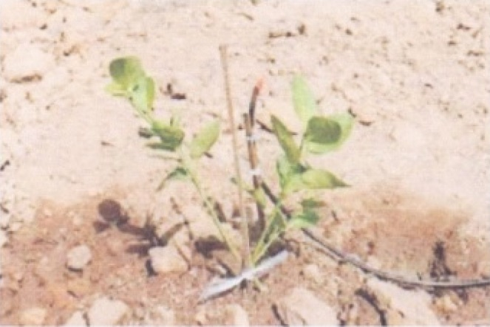
วิธีปลูก นำกิ่งพันธุ์จำนวน 2 กิ่ง ลงปลูกในหลุมเดียวกัน ลักษณะลำต้นไขว้กัน หรือวางต้นติดกัน จากนั้นกลบดินบริเวณโคนต้นให้แน่น เพื่อป้องกันไม่ให้กิ่งล้มหรือกิ่งฉีกหัก นำไม้มาปักพร้อมกับผูกเชือก ตลอดจนถ้าบริเวณโคนต้นแดดแรง ให้ใช้หญ้าแห้ง ฟางข้าว มาพรางแสงแดด ทั้งนี้ เพื่อรักษาความชื้น
ในสัปดาห์แรก จะให้น้ำวันละครั้ง จากนั้นให้วันเว้นวัน เป็นเวลา 2-3 สัปดาห์ หลังจากต้นมะนาวตั้งตัวได้ จะให้น้ำสัปดาห์ละครั้ง ส่วนวิธีการใส่ปุ๋ย ถ้าเป็นปุ๋ยเคมีจะใส่ครั้งแรกหลังจากปลูกไปได้ 1 สัปดาห์ สูตร 46-0-0 ปริมาณ 1 ช้อนแกง ต่อหลุม ถัดจากนั้นอีก 2-3 สัปดาห์ จะใส่ปุ๋ย สูตร 25-7-7 หลุมละ 1 ช้อนแกง
เมื่อต้นมะนาวอายุ 3 เดือน จะใส่ปุ๋ย สูตร 15-15-15 หลุมละ 1 กำมือ ใส่เดือนละครั้ง ไปจนกระทั่งมะนาวอายุได้ 5 เดือน นอกจากนี้ บำรุงต้นด้วยปุ๋ยคอกจากมูลสัตว์ ไร่ละ 1 ตัน ปีละ 2 ครั้ง หลังจากมะนาวเริ่มติดผล ปรับไปใส่ปุ๋ย สูตร 16-16-16 หลุมละ 3 กำมือ ต่อครั้ง
มะนาวต้นคู่จะให้ผลผลิตเร็ว และมีปริมาณสูงกว่าต้นเดี่ยวถึง 30 เปอร์เซ็นต์ โดยต้นไม่โทรม แถมปุ๋ยที่ใช้ก็มีปริมาณเท่ากับต้นเดี่ยว มีเพียงต้นทุนค่ากิ่งพันธุ์ที่เพิ่มขึ้นเท่าตัว แต่อย่างไรก็ตาม นับว่าคุ้มค่ากับผลผลิตที่ได้รับ

โรค-แมลงศัตรูพืชของมะนาว
ศัตรูมะนาวที่สำคัญ ได้แก่ หนอนชอนใบ เพลี้ยไฟ และโรคแคงเกอร์ ล้วนทำให้ผลผลิตลดลงถึงขั้นกิ่งและต้นแห้งตายไปในที่สุดเลยก็ว่าได้
หนอนชอนใบ สังเกตได้จากใบจะหงิกงอ ขอบใบม้วนเข้าหาเส้นกลางใบ ใบไม่เจริญเติบโต ต้นมะนาวจะแคระแกร็นไม่ติดผล ส่วนเพลี้ยไฟ จะดูดกินน้ำเลี้ยงที่ยอดอ่อน ใบอ่อน ผลการทำลายจะรุนแรงในระยะผลอ่อน หรือตั้งแต่เริ่มติดผล มะนาวที่ถูกทำลายจะปรากฏรอยสีเทา เป็นวงบริเวณขั้วผลและก้นผล
โรคแคงเกอร์ สามารถเกิดขึ้นได้แทบทุกส่วน ทั้ง ใบ กิ่งก้าน และผล ลักษณะอาการ ใบและผลจะเป็นแผล ค่อยๆ ขยายใหญ่ขึ้น นูนคล้ายฟองน้ำ มีสีเหลืองอ่อนถึงสีเหลืองเข้ม ต่อมาเปลี่ยนเป็นสีน้ำตาลเข้ม แตกเป็นสะเก็ด มีวงแหวนสีเหลืองล้อมรอบ ส่วนอาการที่กิ่งและก้านจะมีแผลฟูนูนสีน้ำตาล ค่อยๆ ขยายไปรอบๆ กิ่ง เมื่อต้นมะนาวเป็นโรคนี้มาก ต้นจะโทรม ใบร่วง แคระแกร็น ผลผลิตลดลง กิ่งและต้นจะแห้งตายไปในที่สุด
การป้องกันและจำกัดศัตรูพืช วิธีแรกหมั่นคอยสำรวจแปลง หากพบกิ่งหรือผลที่ติดโรค ให้ตัดออกแล้วเผาทำลาย แต่กรณีที่ไม่สามารถควบคุมได้ ให้ใช้สารเคมีกำจัด

รับรองคุ้มทุน มีมะนาวขายได้ทั้งปี
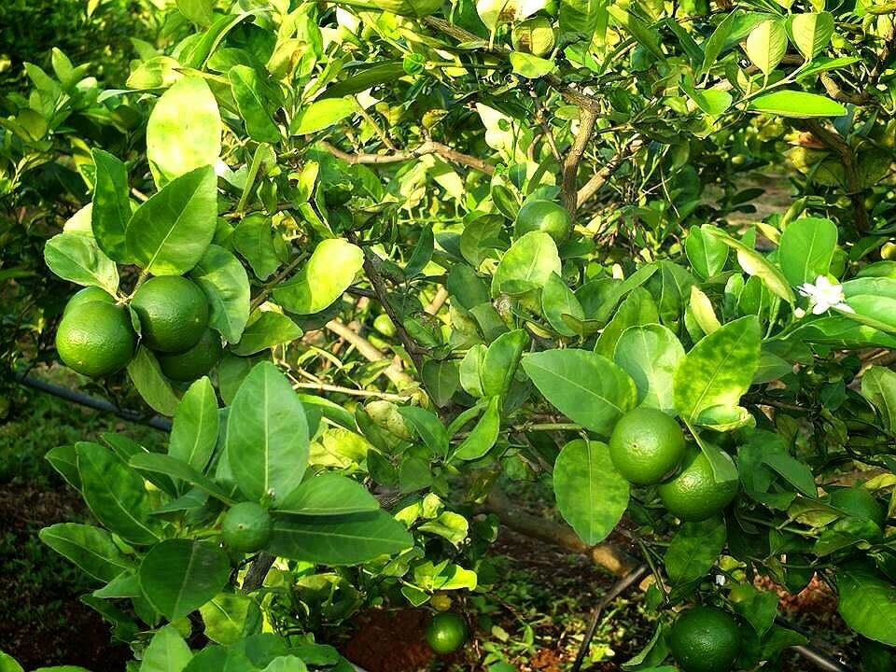
มะนาวต้นคู่จะเริ่มให้ผลผลิตภายใน 14-15 เดือน ต่างจากมะนาวทั่วไปที่ให้ผลผลิต 19 เดือน หลังให้ผลผลิต 3-4 ปี สังเกตต้นมะนาวจะมีต้นใดต้นหนึ่งเริ่มโทรม ให้ปลูกต้นเสริมมาแทนที่ จนกว่าต้นเสริมจะแข็งแรงดีให้ตัดต้นที่โทรมออก จะได้ต้นมะนาวที่อยู่ในระยะให้ผลผลิตเต็มที่ตลอดเวลา
มะนาว จะออกช่วงเดือนสิงหาคมถึงกันยายน พื้นที่ปลูก 20 ไร่ มี 40 กว่าร่อง เก็บผลผลิตช่วงระยะเวลาดังกล่าว ได้ร่องละ 2,500 กิโลกรัม หรือประมาณไร่ละ 5 ตัน ถ้าเป็นช่วงหน้าแล้งเก็บมะนาวได้เฉลี่ย 300 กิโลกรัม ต่อเดือน โดยผลผลิตที่เก็บได้ เป็นขนาดจัมโบ้ 40 เปอร์เซ็นต์ ขนาดกลาง 30 เปอร์เซ็นต์ และขนาดเล็ก 20 เปอร์เซ็นต์ เฉลี่ยแล้วมะนาวต้นคู่ 1 ต้น ให้ผลผลิตประมาณ 1,500 ลูกต่อปี หากเป็นมะนาวต้นเดี่ยวจะให้ผลผลิตต้นละ 1,300 ลูกต่อปี แม้ว่าการปลูกมะนาวแบบต้นคู่จะโตเร็ว แต่ในด้านเงินลงทุนถือว่าค่อนข้างสูง เพราะต้องซื้อกิ่งพันธุ์เพิ่ม เบ็ดเสร็จแล้ว 1 ไร่ ตั้งแต่เริ่มปลูกไปจนกระทั่งเก็บผลผลิต ประมาณ 60,000 บาท แต่ถือว่าคุ้มค่ากับการลงทุน เพราะภายหลังมะนาวออกผลเพียงครึ่งปีก็สามารถคืนทุนได้แล้ว แถมหลังช่วงเก็บเกี่ยว หรือเดือนพฤศจิกายนถึงธันวาคมจะมีพืชชนิดหนึ่ง เรียกว่า “หญ้าชิวคัก” ขึ้นเองตามธรรมชาติ นำไปใช้ทำขนม เช่น ขนมเข่ง ขนมเทียน ช่วยให้แป้งนิ่ม มีรสชาติดี ขายได้กิโลกรัมละ 300-400 บาท พื้นที่ 20 ไร่ มีหญ้าชนิดนี้ขึ้นราว 100 กิโลกรัม สร้างรายได้ครั้งละประมาณ 30,000 บาท
จะเห็นได้ว่า กรรมวิธีการปลูก การบำรุงดูแลรักษา “มะนาวต้นคู่” ไม่ได้มีความยุ่งยาก หรือแตกต่างไปจาก “มะนาวต้นเดี่ยว” ฉะนั้น เทคนิคง่ายๆ จากเกษตรกรรายนี้ นับว่าน่าลองนำไปใช้ทีเดียว

*******************

